Voici quelques propositions pour fabriquer ton tam-tam !
Pour cela il te faut :
1 boîte de conserve ou 1 pot en terre, du papier ou 1 ballon de baudruche, un élastique, de la peinture.
Pour la baguette, tu peux prendre une cuillère en bois ou 1 baguette avec 1 perle en bois…
A toi de jouer !!
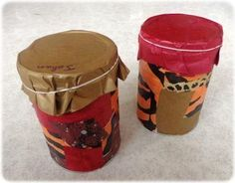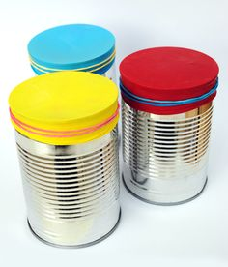

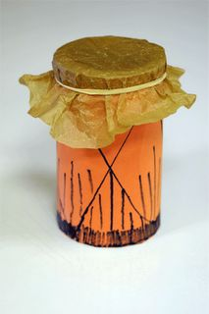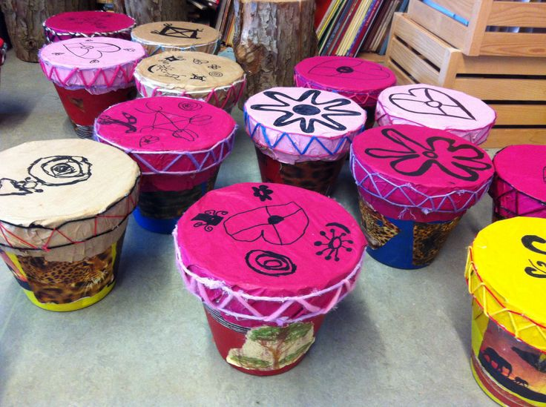
En avant la musique !!

